**PHẦN II: CÂU HỎI ĐÚNG SAI QUANG HỢP THỰC VẬT**

**Câu 1.** Mỗi nhận định sau là đúng hay sai khi nói về quang hợp ở thực vật?

|  |  |  |  |
| --- | --- | --- | --- |
| **Ý** | **Mệnh đề** | **Đúng** | **Sai** |
| a. | Bản chất của quá trình quang hợp là chuyển quang năng thành nhiệt năng. |  | **S** |
| b. | Carotenoid hấp thụ ánh sáng ở vùng vàng cam, truyền năng lượng ánh sáng cho diệp lục. |  | **S** |
| c. | Chlorophyll hấp thụ ánh sáng ở vùng xanh tím và đỏ. | **Đ** |  |
| d. | Năng lượng được hấp thụ và truyền từ carotenoid → chlorophyll a → chlorophyll b → chlorophyll b ở trung tâm phản ứng. |  | **S** |

Hướng dẫn giải:

a. Sai vì bản chất của quá trình quang hợp là chuyển quang năng thành hóa năng.

b. Sai vì carotenoid hấp thụ ánh sáng ở vùng xanh tím, truyền năng lượng ánh sáng cho diệp lục.

d. Sai vì năng lượng được hấp thụ và truyền từ carotenoid → chlorophyll b → chlorophyll a → chlorophyll a ở trung tâm phản ứng.

**Câu 2.** Mỗi nhận định sau là đúng hay sai khi nói về quang hợp ở thực vật C3, C4 và CAM?

|  |  |  |  |
| --- | --- | --- | --- |
| **Ý** | **Mệnh đề** | **Đúng** | **Sai** |
| a. | Ở thực vật C3, pha tối chỉ diễn ra ở nơi có ánh sáng. |  | **S** |
| b. | Ở thực vật C4 và CAM có thêm chu trình cố định sơ bộ CO2 ở tế bào thịt lá (nhu mô) để tích lũy và dự trữ CO2. | **Đ** |  |
| c. | Ở thực vật CAM, khí khổng đóng vào ban ngày và mỏ vào ban đêm để tránh mất nước. | **Đ** |  |
| d. | Ở thực vật C3, sử dụng enzyme PEP-carboxylase có ái lực cao với CO2 để lấy CO2 ở nồng độ thấp. . |  | **S** |

Hướng dẫn giải:

a. Sai vì ở thực vật C3, pha tối diễn ra ở nơi có ánh sáng và không có ánh sáng.

d. Sai vì việc sử dụng enzyme PEP-carboxylase có ái lực cao với CO2 để lấy CO2 ở nồng độ thấp xảy ra ở thực vật C4 và CAM.

**Câu 3.** Mỗi nhận định sau là đúng hay sai khi nói về pha tối của quang hợp ở các nhóm thực vật?

|  |  |  |  |
| --- | --- | --- | --- |
| **Ý** | **Mệnh đề** | **Đúng** | **Sai** |
| a. | Pha tối diễn ra ở màng thylakoid. |  | **S** |
| b. | Pha tối không sử dụng nguyên liệu của pha sáng. |  | **S** |
| c. | Pha tối sử dụng sản phẩm của pha sáng để đồng hóa CO2. | **Đ** |  |
| d. | Pha tối ở các nhóm thực vật C3, C4, CAM đều có chu trình Calvin. | **Đ** |  |

Hướng dẫn giải:

a. Sai vì pha tối diễn ra ở chất nền lục lạp.

b. Sai vì pha tối có sử dụng nguyên liệu của pha sáng.

**Câu 4.** Mỗi nhận định sau là đúng hay sai khi nói về quang hợp ở thực vật ?

|  |  |  |  |
| --- | --- | --- | --- |
| **Ý** | **Mệnh đề** | **Đúng** | **Sai** |
| a. | Đối với cơ thể thực vật, quang hợp cung cấp và dự trữ năng lượng cho tế bào và cơ thể | **Đ** |  |
| b. | Lá cây có màu xanh lục vì diệp lục chỉ hấp thụ tia sáng màu xanh lục. |  | **S** |
| c. | Lá cây dưới nước có hệ mạch dẫn dày để vận chuyển nguyên liệu và sản phẩm quang hợp. |  | **S** |
| d. | Hệ sắc tố quang hợp phân bố chủ yếu ở màng thylakoid. | **Đ** |  |

Hướng dẫn giải:

b. Sai vì diệp lục không hấp thụ được tia sáng màu xanh lục nên lá cây có màu xanh lục.

c. Sai vì lá cây trên cạn có hệ mạch dẫn dày để vận chuyển nguyên liệu và sản phẩm quang hợp.

**Câu 5.** Mỗi nhận định sau là đúng hay sai khi nói về mức độ hấp thụ ánh sáng của các sắc tố quang hợp ?

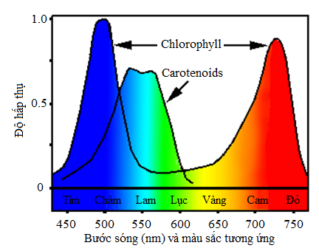

|  |  |  |  |
| --- | --- | --- | --- |
| **Ý** | **Mệnh đề** | **Đúng** | **Sai** |
| a. | Diệp lục hấp thụ ánh sáng chủ yếu ở vùng đỏ (700nm) và xanh tím (400 – 500nm). | **Đ** |  |
| b. | Carotenoid hấp thụ ánh sáng chủ yếu ở vùng xanh tím. | **Đ** |  |
| c. | Diệp lục và carotenoid gần như không hấp thụ ánh sáng ở vùng xanh lục (500 – 600nm). | **Đ** |  |
| d. | Ở vùng ánh sáng tím, diệp lục hấp thụ ánh sáng mạnh hơn carotenoid. |  | **S** |

**Hướng dẫn giải:**

D. Sai vì ở vùng ánh sáng tím, diệp lục hấp thụ ánh sáng yếu hơn carotenoid.

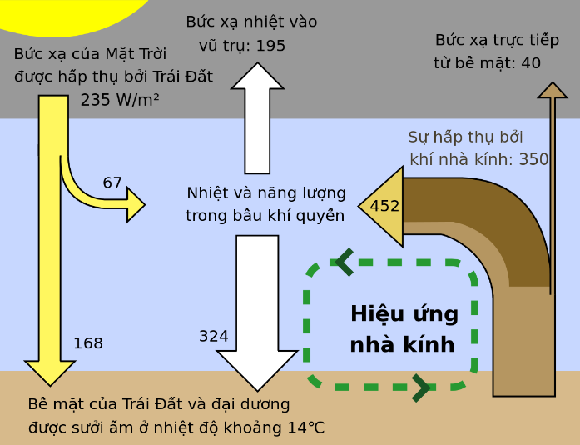**Câu 6.** Hiệu ứng nhà kính là một hiện tượng tăng nồng độ khí CO2 trong khí quyển do các nhà máy sản xuất, hoạt động giao thông, đốt cháy các nhiên liệu hóa thạch làm trái đất nóng lên, băng tan chảy, mực nước biển dâng cao và các loài sinh vật trên trái nguy cơ tuyệt chủng. Nhận định nào sau đúng hay sai khi nói về giải pháp làm giảm hiệu ứng nhà kính.?

|  |  |  |  |
| --- | --- | --- | --- |
| **Ý** | **Mệnh đề** | **Đúng** | **Sai** |
| a. | Trồng rừng phủ xanh đồi trọc để quang hợp làm giảm CO2. | **Đ** |  |
| b. | Ra qui định bảo vệ, xử lý mạnh các trường hợp phá rừng. | **Đ** |  |
| c. | Trồng cây xung quanh nhà để điều tiết vi khí hậu trong gia đình. | **Đ** |  |
| d. | Tuyên truyền và giáo dục ý thức về giá trị và ích lợi của việc bảo vệ rừng. | **Đ** |  |

|  |  |  |  |
| --- | --- | --- | --- |
| **Ý** | **Mệnh đề** | **Đúng** | **Sai** |
| a. | Diệp lục hấp thụ ánh sáng chủ yếu ở vùng đỏ (700nm) và xanh tím (400 – 500nm). | **Đ** |  |
| b. | Carotenoid hấp thụ ánh sáng chủ yếu ở vùng xanh tím. | **Đ** |  |
| c. | Diệp lục và carotenoid gần như không hấp thụ ánh sáng ở vùng xanh lục (500 – 600nm). | **Đ** |  |
| d. | Ở vùng ánh sáng tím, diệp lục hấp thụ ánh sáng mạnh hơn carotenoid. |  | **S** |

|  |  |  |  |
| --- | --- | --- | --- |
| **Ý** | **Mệnh đề** | **Đúng** | **Sai** |
| a. | Diệp lục hấp thụ ánh sáng chủ yếu ở vùng đỏ (700nm) và xanh tím (400 – 500nm). | **Đ** |  |
| b. | Carotenoid hấp thụ ánh sáng chủ yếu ở vùng xanh tím. | **Đ** |  |
| c. | Diệp lục và carotenoid gần như không hấp thụ ánh sáng ở vùng xanh lục (500 – 600nm). | **Đ** |  |
| d. | Ở vùng ánh sáng tím, diệp lục hấp thụ ánh sáng mạnh hơn carotenoid. |  | **S** |

**Câu 7.** Mỗi nhận định sau là đúng hay sai khi nói về quang hợp ở thực vật ?

|  |  |  |  |
| --- | --- | --- | --- |
| **Ý** | **Mệnh đề** | **Đúng** | **Sai** |
| a. | Nguyên liệu của pha sáng gồm carbohydrate và O2. |  | **S** |
| b. | Sản phẩm của pha sáng gồm ATP, NADPH và O2 | **Đ** |  |
| c. | Trong pha sáng, nguyên liệu được lấy từ môi người là O2. |  | **S** |
| d. | Sản phẩm của pha sáng không tham gia vào pha tối là O2. | **Đ** |  |

**Hướng dẫn giải:**

a. Sai vì nguyên liệu của pha sáng gồm H2O, ADP, NADP+.

c. Sai vì nguyên liệu được lấy từ môi trường là H2O.

**Câu 8.** Mỗi nhận định sau là đúng hay sai khi nói về quá trình quang phân li nước ở thực vật ?

|  |  |  |  |
| --- | --- | --- | --- |
| **Ý** | **Mệnh đề** | **Đúng** | **Sai** |
| a. | Oxygen được tạo ra từ quá trình quang phân li H2O ở pha sáng. | **Đ** |  |
| b. | ATP và NADPH được trục tiếp tạo ra từ hoạt động của chuỗi truyền electron quang hợp. | **Đ** |  |
| c. | Các electron sinh ra trong quang phân li nước dùng để cung cấp năng lượng cho pha tối. |  | **S** |
| d. | Các ion H+ sinh ra trong quá trình quang phân li nước dùng để bù lại cho phân tử diệp lục a bị mất. |  | **S** |

**Hướng dẫn giải:**

c. Sai vì các electron sinh ra trong quang phân li nước dùng để bù lại cho phân tử diệp lục a bị mất

d. Sai vì các ion H+ sinh ra trong quá trình quang phân li nước dùng để tham gia tổng hợp ATP và NADPH.

**Câu 9.** Mỗi nhận định sau đúng hay sai khi nói về pha tối quang hợp?

|  |  |  |  |
| --- | --- | --- | --- |
| **Ý** | **Mệnh đề** | **Đúng** | **Sai** |
| a. | Sản phẩm của pha tối là carbohydrate và O2. | **Đ** |  |
| b. | Trình tự giai đoạn trong chu trình Calvin là: khử  cố định CO2   tái tạo chất nhận. . |  | **S** |
| c. | Tên gọi thực vật C3 bắt nguồn từ enzyme cố định CO2. |  | **S** |
| d. | Giai đoạn cố định CO2 liên quan chặt chẽ đến sự thoát hơi nước. | **Đ** |  |

**Hướng dẫn giải**:

b. Sai vì trình tự giai đoạn trong chu trình Calvin là: cố định CO2 - khử -tái tạo chất nhận.

c. Sai vì tên gọi thực vật C3 bắt nguồn từ sản phẩm cố định CO2 đầu tiên.

**Câu 10.** Sơ đồ bên dưới mô tả con đường cố định CO2 ở thực vật C4. Khi nói về sơ đồ này, mỗi nhận định sau là đúng hay sai?

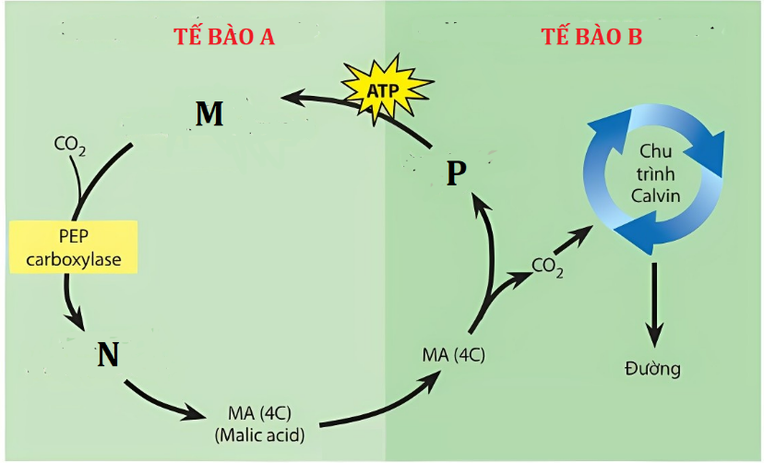

|  |  |  |  |
| --- | --- | --- | --- |
| **Ý** | **Mệnh đề** | **Đúng** | **Sai** |
| a. | Tế bào [B] là tế bào nhu mô thịt lá, tế bào [A] là tế bào bao bó mạch. |  | **s** |
| b. | Chất nhận CO2 đầu tiên [M] là PEP, sản phẩm cố định CO2 đầu tiên [N] là OAA (4C). . | **Đ** |  |
| c. | Chất dùng để tái sinh chất nhận [P] là G3P. |  | **S** |
| d. | Quá trình này diễn ra vào ban ngày. | **Đ** |  |

Hướng dẫn giải:

a. Sai vì tế bào A là tế bào thịt lá, tế bào B là tế bào bao bó mạch.

c. Sai vì chất dùng để tái sinh chất nhận [P] là PEP

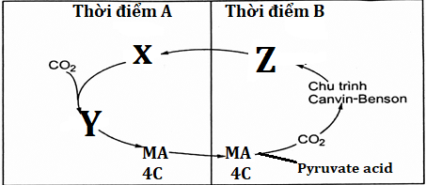**Câu 11.** Sơ đồ bên dưới mô tả con đường cố định CO2 ở thực vật CAM. Khi nói về sơ đồ này, mỗi nhận định sau là đúng hay sai ?

|  |  |  |  |
| --- | --- | --- | --- |
| **Ý** | **Mệnh đề** | **Đúng** | **Sai** |
| a. | Thời điểm [B] khí khổng đóng, thời điểm [A] khí khổng mở. |  | **s** |
| b. | Chất nhận CO2 đầu tiên [1] là PEP, sản phẩm cố định CO2 đầu tiên [2] là OAA (4C). | **Đ** |  |
| c. | Chất dùng để tái sinh chất nhận [Z] là pyruvic acid (pyruvate). | **Đ** |  |
| d. | Quá trình này diễn ra ở 2 loại tế bào. |  | **S** |

Hướng dẫn giải:

a. Sai vì Thời điểm [N] khí khổng đóng, thời điểm [M] khí khổng mở.

d. Sai vì quá trình này chỉ diễn ra ở tế bào thịt lá.

**Câu 12.** Mỗi nhận định sau là đúng hay sai khi nói về quang hợp ở thực vật?

|  |  |  |  |
| --- | --- | --- | --- |
| **Ý** | **Mệnh đề** | **Đúng** | **Sai** |
| a. | Ở một vùng khí hậu khô nóng, giả sử tất cả các nhóm thực vật đều có thể tồn tại được thì loại thực vật có năng suất quang hợp cao nhất sẽ là C4. | **Đ** |  |
| b. | Ở thực vật CAM, quá trình cố định CO2 tạm thời xảy ra vào ban đêm, lúc khí khổng đóng. |  | **S** |
| c. | Ở các nhóm thực vật, pha tối chỉ khác nhau ở chất nhận và sản phẩm cố định CO2 đầu tiên |  | **S** |
| d. | Ở các nhóm thực vật khác nhau, pha sáng là giống nhau và pha tối đều có chu trình Calvin | **Đ** |  |

Hướng dẫn giải:

b. Sai vì ở thực vật CAM, quá trình cố định CO2 tạm thời xảy ra vào ban đêm, lúc khí khổng mở.

c. Sai vì các nhóm thực vật, pha tối khác nhau.

**Câu 13.** Một học sinh đã thực hiện một thí nghiệm như sau: chuẩn bị 3 bình thủy tinh có nút kín A, B vàC. Bình B và C có treo hai cành cây của cùng một cây có diện tích lá lần lượt là là 40 cm2 và 60 cm2. Bình B và C chiếu sáng trong 30 phút. Sau đó lấy các cành cây ra và cho vào các bình A, B và C mỗi bình một lượng Ba(OH)2 như nhau, lắc đều sao cho khí CO2 trong bình hấp thụ hết. Mỗi nhận định sau là đúng hay sai ?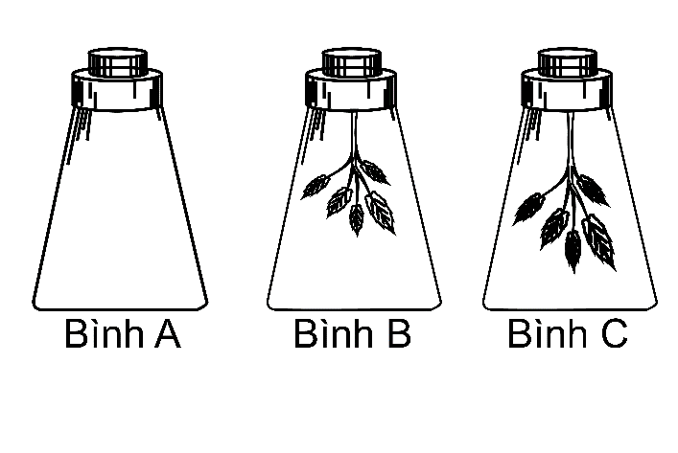

|  |  |  |  |
| --- | --- | --- | --- |
| **Ý** | **Mệnh đề** | **Đúng** | **Sai** |
| a. | Sau 30 phút chiếu sáng, hàm lượng CO2 trong bình A là thấp nhất. | **Đ** |  |
| b. | Sau 30 phút chiếu sáng, hàm lượng CO2 trong bình B thấp hơn bình C.. | **đ** |  |
| c. | Sau khi hấp thụ CO2 thì hàm lượng Ba(OH)2 còn dư trong bình C là ít nhất. | **đ** |  |
| d. | Có thể thay thế dung dịch Ba(OH)2 trong thí nghiệm bằng dung dịch nước vôi trong. | **Đ** |  |

**Câu 14.** Quá trình quang hợp ở thực vật là quá trình oxy hóa khử gồm 2 pha và được thực hiện bởi bào quan lục lạp theo sơ đồ dưới đây. Hãy cho biết mỗi nhận định sau là đúng hay sai?

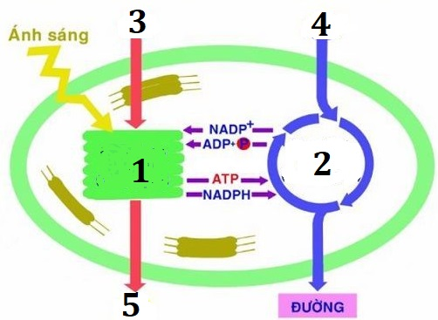

|  |  |  |  |
| --- | --- | --- | --- |
| **Ý** | **Mệnh đề** | **Đúng** | **Sai** |
| a. | Pha (1) thực hiện nhờ hệ sắc tố quang hợp và chuỗi chuyền electron quang hợp nằm trong xoang thylakoid. |  | **s** |
| b. | Pha (2) diễn ra ở chất nền, oxi hóa CO2 hình thành C6H12O6 nhờ ATP, NADPH. |  | **s** |
| c. | Phân tử (5) sau khi được hình thành phải qua 4 lớp màng để ra khỏi tế bào thực vật. | **đ** |  |
| d. | Trong một thí nghiệm, một cây được cung cấp chất X có chứa đồng vị O18 và các đồng vị này có mặt trong phân tử glucose. X có thể là phân tử (4). | **Đ** |  |

Hướng dẫn giải:

a. Sai vì nằm trên màng thykaloid.

b. Sai vì khử CO2.

**Câu 15.** Dựa trên hình vẽ minh họa về cấu tạo lục lạp, hãy cho biết mỗi nhận định sau là đúng hay sai?

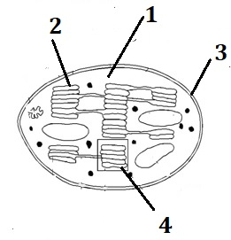

|  |  |  |  |
| --- | --- | --- | --- |
| **Ý** | **Mệnh đề** | **Đúng** | **Sai** |
| a. | Lục lạp được cấu tạo bởi 2 lớp màng.. | **Đ** | **s** |
| b. | Chất nền (I), thylakoid hay các túi dẹt (II), 2 lớp màng lục lạp bao bọc (III) và các grana (IV). | **Đ** | **s** |
| c. | Trong lục lạp có các phân tử DNA vòng, có nguồn gốc từ plasmit của vi khuẩn. | **Đ** |  |
| d. | Chỉ có trong chất nền (stroma) mới có các phân tử diệp lục. |  | **S** |

(d)→ sai. Vì ~~chỉ có trong chất nền (stroma) mới có các phân tử diệp lục.~~

Trên các túi dẹt có các phân tử diệp lục.

**Câu 16.** Dựa trên hình vẽ minh họa về 2 pha của quang hợp, hãy cho biết mỗi nhận định sau là đúng hay sai?

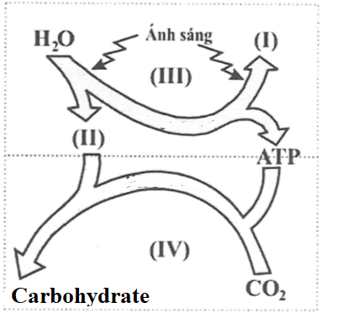

|  |  |  |  |
| --- | --- | --- | --- |
| **Ý** | **Mệnh đề** | **Đúng** | **Sai** |
| a. | Chú thích (I) là oxi được tạo ra từ quang phân li nước, (2) Chú thích (II) là NADPH được tạo ra từ pha sáng của quang hợp. | **Đ** |  |
| b. | Chú thích (III) là pha tối của quang hợp. |  | **s** |
| c. | Sản phẩm được tạo ra là ATP và NADPH của pha sáng được sử dụng cho pha tối. | **Đ** |  |
| d. | Chú thích (IV) là pha sáng của quang hợp. |  | **S** |

(b) → sai. Vì chú thích (III) là pha sáng của quang hợp.

(d) → sai. Vì chú thích (IV) là pha tối của quang hợp.

**Câu 17. Hình a** thể hiện cường độ quang hợp của cây C3 và cây C4 ở các mức nồng độ CO2 khác nhau, nhiệt độ và cường độ chiếu sáng ổn định (30oC, chiếu sáng mạnh). **Hình b** khảo sát sự ảnh hưởng của nhiệt độ đối với quá trình quang hợp của hai loài M và N. Mỗi nhận định sau là đúng hay sai ?

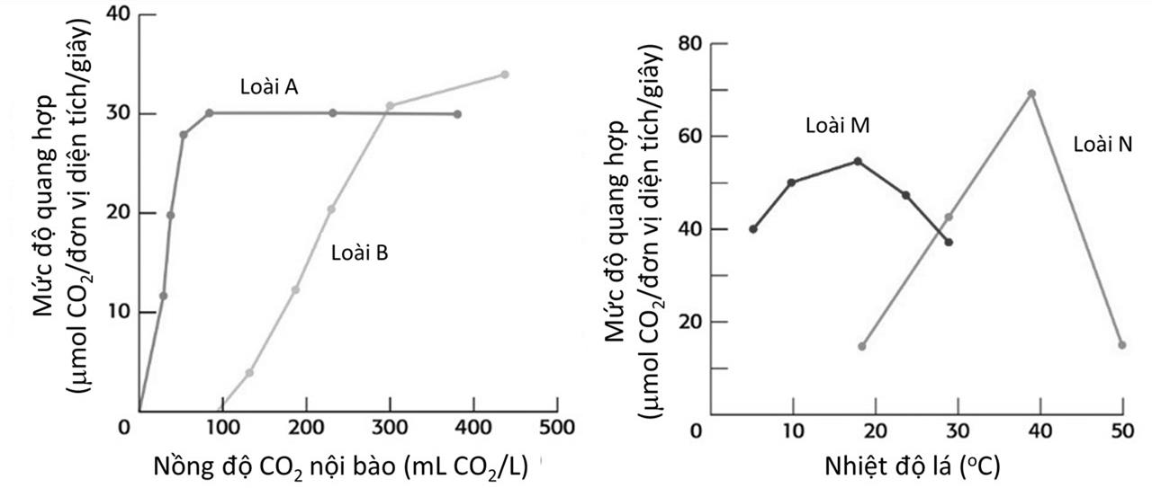

# Hình 1 Hình 2

|  |  |  |  |
| --- | --- | --- | --- |
| **Ý** | **Mệnh đề** | **Đúng** | **Sai** |
| a. | A là cây C4, B là cây C3. | **Đ** |  |
| b. | Ở điều kiện nhiệt độ ổn định (30oC), chiếu sáng cao: khi tăng nồng độ CO2 thì khả năng quang hợp của cây C3 tăng còn cây C4 đạt bão hòa |  | **s** |
| c. | Loài M là cây C3, loài N là cây C4. | **Đ** |  |
| d. | loài M có nhiệt độ tối ưu cho quang hợp là từ 15-20oC và loài N thì có nhiệt tối ưu cho quang hợp là từ 35-40oC. |  | **S** |

a.- A là cây C4, B là cây C3.

Do cây C4 có điểm bù CO2 thấp hơn cây C3

b. Ở điều kiện nhiệt độ ổn định (30oC), chiếu sáng cao: khi tăng nồng độ CO2 thì khả năng quang hợp của cây C3 tăng còn cây C4 đạt bão hòa, không thay đổi do:

Điểm bão hòa CO2 của thực vật C3 cao hơn C4 do hàm lượng enzyme Rubisco ở cây C3 cao hơn.

Khi nồng độ CO2 cao Rubisco thể hiện hoạt tính carboxylase tăng.

**Câu 18.** Để nghiên cứu sự khác biệt giữa thực vật ưa sáng và ưa bóng, các nhà khoa học đã làm thí nghiệm với cây non của hai loài thực vật, một cây ưa bóng (gỗ sồi) và một cây ưa sáng (gỗ liễu). Cây con được trồng và nảy mầm trong lồng kính sau đó dùng vải tối màu để che nhằm giới hạn lượng ánh sáng chiếu vào chỉ còn bằng 3% và 44% so với bình thường. Sau 5 tuần thu lấy một lá (kích thước bình thường và vẫn còn trên cây) ra khỏi lồng kính để nghiên cứu trong thời gian ngắn. Lá được tiếp xúc với ánh sáng bình thường trong vài phút để đo cường độ quang hợp, sau đó người ta tiếp tục phân tích hàm lượng diệp lục (hàm lượng, khối lượng) và diện tích bề mặt lá. Các kết quả cuối cùng được thể hiện dưới dạng diện tích bề mặt trên mỗi gam mô lá để có thể so sánh giữa hai loài (chúng có kích thước lá khác nhau). Hình dưới đây thể hiện kết quả thu được (lưu ý rằng đơn vị đo cường độ ánh sáng ở đây là foot-candle (fc) = 10.764 lux, một loại đơn vị đo cường độ ánh sáng cũ, trong điều kiện ánh sáng bình thường cường độ ánh sáng xấp xỉ 4500 fc).

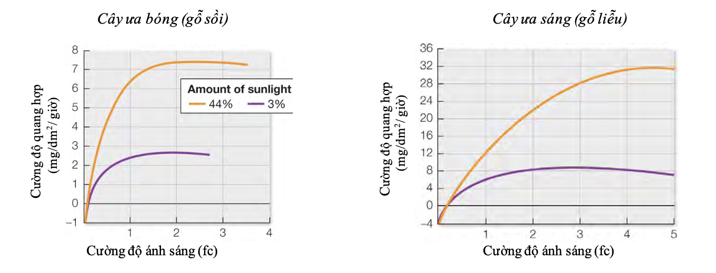

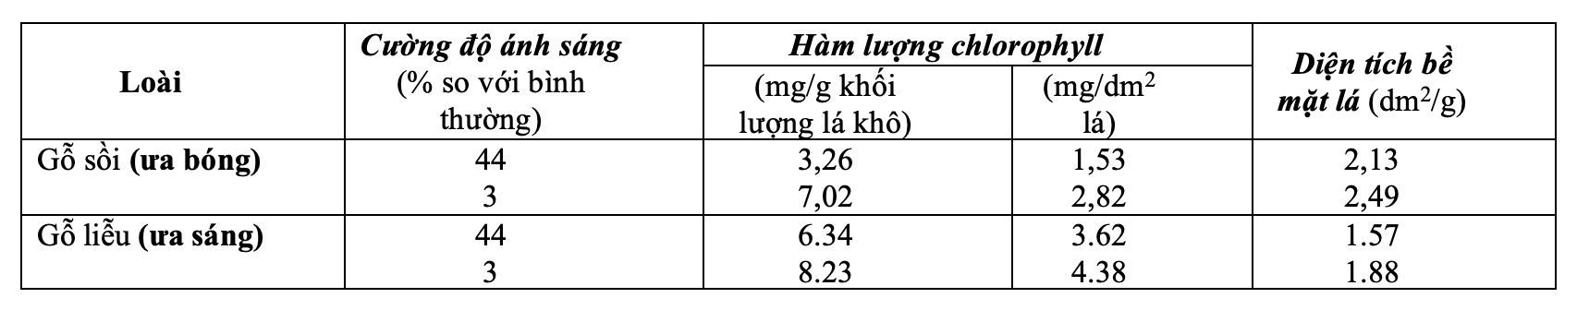

Mỗi nhận định sau là đúng hay sai ?

|  |  |  |  |
| --- | --- | --- | --- |
| Ý | Mệnh đề | Đúng | Sai |
| a. | Cường độ ánh sáng tăng tỉ lệ thuận với cường độ quang hợp. | đ | S |
| b. | Hàm lượng diệp lục của cả 2 loài cây đều tăng khi trồng trong điều kiện cường độ ánh sáng thấp hơn đề bù đắp cho mức ánh sáng thấp giúp cây thu nhận được nhiều ánh sáng hơn | đ |  |
| c. | Diện tích bề mặt lá của cây ưa bóng thấp hơn cây ưa sáng trong mọi điều kiện. giúp phân bố (hoặc trải đều) các trung tâm phản ứng sáng càng nhiều, từ đó chúng có thể hấp thụ được lượng ánh sáng tối đa trong điều kiện bóng râm. |  | s |
| d. | Loại thực vật ưa sáng sẽ có sự biến động lớn nhất về cường độ quang hợp theo thời gian để đáp ứng với thay đổi điều kiện chiếu sáng trong ngày. | Đ |  |

**Câu 19.** Mối quan hệ giữa cường độ quang hợp và nồng độ CO2 trong mô lá ở cây cao lương và lúa được thể hiện ở hình bên. Thí nghiệm được tiến hành trong hai điều kiện môi trường với nồng độ O2 khác nhau, trong đó các điều kiện khác như dinh dưỡng và nước đều tối ưu cho sinh trưởng của hai loài. Mỗi nhận định sau là đúng hay sai ?

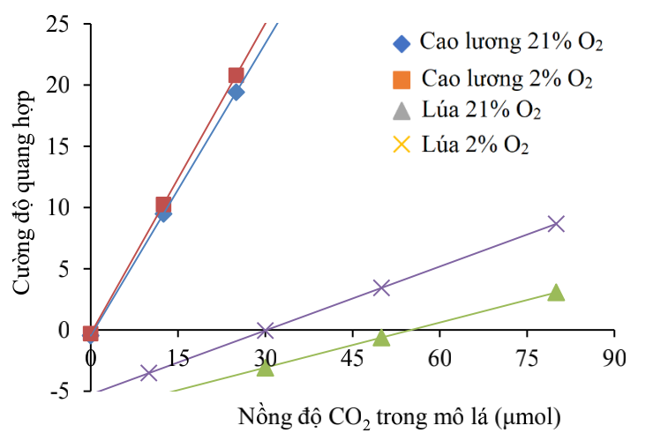

|  |  |  |  |
| --- | --- | --- | --- |
| Ý | Mệnh đề | Đúng | Sai |
| a. | Điểm bù CO2 của lúa phụ thuộc vào nồng độ O2 môi trường. | Đ |  |
| b. | Cường độ quang hợp của lúa luôn lớn hơn cao lương tại mọi nồng độ CO2 |  | S |
| c. | Cường độ quang hợp của cao lương không khác biệt đáng kể giữa hai điều kiện thí nghiệm, trong khi cường độ quang hợp ở lúa tăng khi nồng độ O2 môi trường giảm.. | Đ |  |
| d. | Cao lương có khả năng sinh trưởng tốt hơn nếu lượng mưa trong khu vực giảm mạnh . |  | S |

|  |  |  |  |
| --- | --- | --- | --- |
| Ý | Mệnh đề | Đúng | Sai |
| a. | Điểm bù CO2 của lúa phụ thuộc vào nồng độ O2 môi trường. | Đ |  |
| b. | Cường độ quang hợp của lúa luôn lớn hơn cao lương tại mọi nồng độ CO2 |  | S |
| c. | Cường độ quang hợp của cao lương không khác biệt đáng kể giữa hai điều kiện thí nghiệm, trong khi cường độ quang hợp ở lúa tăng khi nồng độ O2 môi trường giảm.. | Đ |  |
| d. | Cao lương có khả năng sinh trưởng tốt hơn nếu lượng mưa trong khu vực giảm mạnh . |  | S |

**Câu 20.** Một thí nghiệm được thiết kế để đánh giá sự ảnh hưởng của cường độ ánh sáng lên cường độ quang hợp. Cường độ ánh sáng của đèn được điều chỉnh bằng độ đục của kính và cường độ quang hợp được đo bằng số lượng bóng khí được thoát ra. Thí nghiệm được mô tả ở hình dưới đây

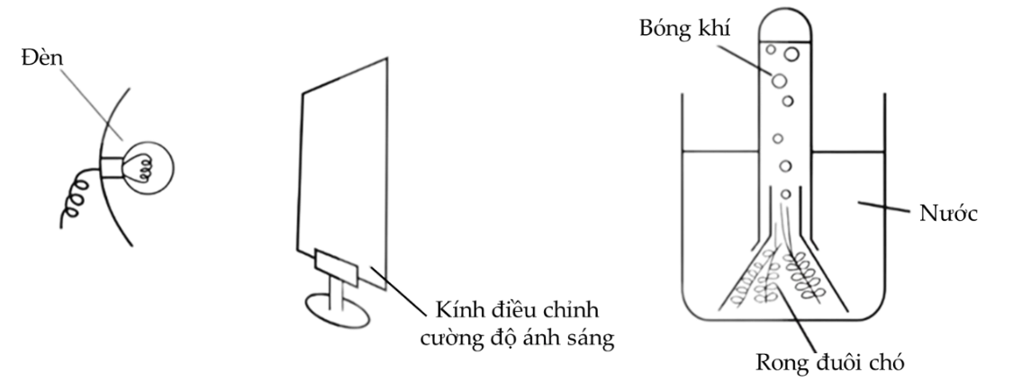

|  |  |  |  |  |  |  |  |
| --- | --- | --- | --- | --- | --- | --- | --- |
| Cường độ ánh sáng (đơn vị tương ứng) | 2 | 4 | 6 | 8 | 10 | 12 | 14 |
| Số bong bóng thoát ra trên mỗi phút | 4 | 9 | 12 | 20 | 22 | 24 | 24 |

Kết quả được hiển thị trong bảng sau

Mỗi nhận định sau là đúng hay sai?

|  |  |  |  |
| --- | --- | --- | --- |
| Ý | Mệnh đề | Đúng | Sai |
| a. | Bọt khí thoát ra từ cây rong đuôi chó chủ yếu là khí CO2. |  | S |
| b. | Cường độ quang hợp càng cao thì số bóng khí thoát ra càng nhiều. | Đ |  |
| c. | Thay đổi cường độ chiếu sáng có thể làm thay đổi cường độ quang hợp. | Đ |  |
| d. | Cường độ quang hợp luôn tăng tỉ lệ thuận với mức tăng của cường độ ánh sáng. |  | S |

**Câu 21.** Tiến hành thí nghiệm trồng riêng rẽ ngô (*Zea mays*) và lúa (*Oryza sativa*) trong cùng điều kiện nước và ánh sáng đều tối ưu cho sinh trưởng của hai loài. Các cây được chia làm ba nhóm khác nhau về nồng độ CO2 môi trường. Kết quả về sinh khối tăng thêm sau 6 tuần trồng được mô tả ở bảng dưới. Mỗi nhận định sau là đúng hay sai ?

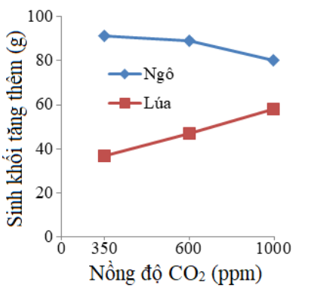

|  |  |  |  |
| --- | --- | --- | --- |
| Ý | Mệnh đề | Đúng | Sai |
| a. | Ngô là thực vật C3 còn lúa là C4. |  | s |
| b. | Cường độ quang hợp của cây C4 luôn cao hơn cây C3 | Đ |  |
| c. | Thực vật C3 cần ít năng lượng hơn để đồng hóa CO2 so với thực vật C4. | Đ |  |
| d. | Nồng độ CO2 cao thực vật C3 có sinh khối tăng do tránh hô hấp sáng. | đ |  |